学籍番号: 25Y0009 氏名: Davaakhuu Undarmaa
タイトル :室内空気質モニタリングIoTシステムの構成

解決したい問題（システムの目的）
空調（エアコン）と自然換気のバランスが取りにくく、特に長時間部屋に集中して学習している時に、空気の状態に気づかず、頭痛が起きたり、生産性が著しく下がることがありました。さらに、私はエアコンに対して軽いアレルギー反応があるため、なるべく自然換気を活用したいと考えています。このような問題を解決するために、室内の空気質（温度、湿度、CO₂濃度など）をReal-time monitoringし、換気やエアコン使用のタイミングを適切に判断できるよう通知してくれるIoTシステムを提案します.

本システムは、室内の温度、湿度、CO₂濃度をリアルタイムで監視し、空気の質が基準値を超えた場合にユーザーへ通知する構成となっています。構成要素は以下の通りです。

アーキテク チャ構成
- センサーが一定間隔で温度・湿度・CO₂濃度を測定
- 測定値をRaspberry Piが収集し、MQTTを使ってクラウドへ送信
- クラウド上でデータを保存・可視化（グラフなど）
- しきい値（CO₂ > 1000ppm）を超えると、line, appliction 経由でユーザーに通知
- ユーザーは換気やエアコン使用を適切に判断
要素 | 内容
センサー | (温湿度: DHT11 ,12 Module : MH-Z19B（CO₂）
エッジデバイス | Raspberry Pi 4 / Zero W（センサーデータ収集＋送信）
通信プロトコル | MQTT（Mosquitto）、Wi-Fi経由で送信
クラウドサーバ | Firebase / Thingspeak（データの保存と可視化）
通知機能 | ApplicationまたはLINE Notifyでアラート送信
表示方法 | Web Dashboard（Node-REDまたはBlynk）上でグラフ表示や履歴確認が可能

1.IoT Gateway Design
Bluetooth Low Energy (BLE)接続の IoT デバイスに汎用的でユビキ タスなインターネットアクセスを提供するために、最新のスマートフォン上のソフトウェ アサービスとして汎用的な IoT ゲートウェイを使用する IoT ゲートウェイアーキテクチャ を提案している。提案する IoT ゲートウェイは、特定アプリケーション向けの無線通信プ ロトコルを使用し、アプリケーション固有のゲートウェイ構造に代わるスケーラブルな選 択肢を提供する。提案する IoT ゲートウェイは、リソースに制約の少ないエンドポイント の IPv6 ルーターとして、また BLE プロキシとしてスマートフォンを利用する。[2]
1.a IoT Gateway
Security implementation (セキュリティの実装)
Network
internet
Data Volume Filtering (データボリュームフィルタリング) Edge Computing
Communication Bridging (コミュニケーションブリッジ)
IoT Gateway
Internal
Sensors/ Actuators

Sensors

Connected
Actuators

接続済み

Wireless Technologies： 橋
Bluetooth , WIFI, Zigbee, Z-Ware … LAN or WAN

図：１IoT ゲートウェイ

- MQTT
IoT では、パブリッシュ／サブスクライブベースの Message Queuing Telemetry Transpor(MQTT）プロトコルが普及している。MQTTは、リモートセンサーから測定データを収集し、TCP経由でサーバーに送信するために使用される軽量IoTメッセージングプロトコルである。パブリッシュ/サブスクライブ（pub/sub）技術を使用し、異なるデバイス間でシンプルなデータフローを可能にする。pub/subモデルはMQTTブローカーに基づいている。クライアントはブローカーを通じて、トピックにメッセージをパブリッシュしたり、特定のトピックをサブスクライブしたりできる。さらに、トピックはMQTTブローカーから送信されるメッセージの宛先アドレスを表す。トピックをサブスクライブしたクライアントは、パブリッシュされたすべてのメッセージを受信する [1]。また、ネットワーク帯域幅と機器リソースを最小化するために、低帯域幅と高遅延のネットワークをサポートしている [1]。
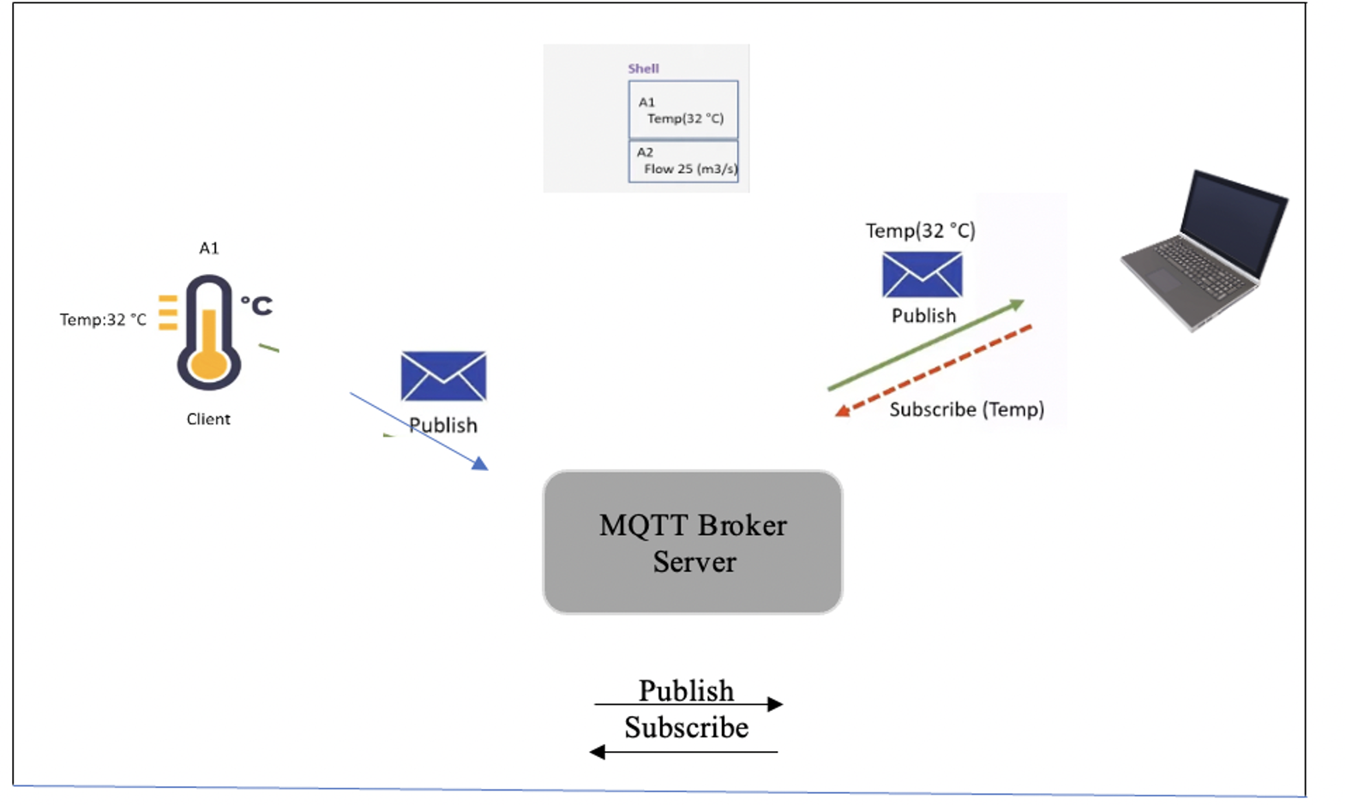
図：2 Message Queuing Telemetry Transport

- Raspberry Pi
Raspberry Pi は、プログラミングスキルの教育、ハードウェアプロジェクトの構築、ホ ームオートメーションの実行、コンピュータ技術の産業アプリケーションの探求を目的 として設計された、低価格のクレジットカードサイズのシングルボードコンピュータで ある[22]。Linux オペレーティングシステムをベースとしており、ユーザーがフィジカ ルコンピューティングや IoT の探求のために電子部品を制御できる汎用入出力(GPIO) ピンを備えている。
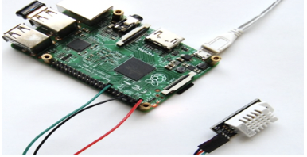
Hardware の特徴プロセッサー: ARM ベースの CPU で、モデルによって性能レベルが異なる: RAM サイズはモデルによって異なり、初期モデル の 512MB から、Raspberry Pi 4.Storage のような 最新バージョンでは 8GB となっている:ストレー ジ:microSD カードをストレージとして使用し、オペレーティング・システムとファ イルが保存される主要な記憶媒体として機能する。接続性: USB ポート、HDMI、イ ーサネット(一部モデル)、Wi-Fi、Bluetooth、ハードウェア・コンポーネントを接続 するための GPIO(汎用入出力)ピンなど、さまざまな接続オプションを提供。
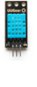
DHT11 Module
電源 DC 3~5V ピン G (GND) - V (VCC) - D (データ)湿度の測定: 5% の正確さ の 20~80% の湿気の読書温度測定: 0~50°Cの温度読み取り、±2°Cの精度 1 秒 間に 1 回以上測定しないこと.DHT11 センサーは、温度測定にサーミスタを、湿 度測定に静電容量式湿度センサーを使用します。オンボードチップを使用してデ ータを処理し、デジタル信号の形で出力を送信します。
DHT22 Module
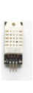
電源 DC 3~5V ピン: G(GND G (GND) - V (VCC) - D (データ)湿度測定: 0~100%湿度測定、2~5%精度温度の測定: ±0.5°C の正確さの-40~125°C の温度の読書 2 秒に 1 回以上測定しないこと。DHT22 はデジタル温湿度セン サーで、様々な電子機器プロジェクトでよく使用されます。DHT11 と似て いますが、精度が高く、測定範囲が広いため、より高い精度を必要とするプ ロジェクトに適しています。
MH-Z19Bは、非分散赤外線（NDIR）方式を用いた二酸化炭素（CO2）濃度を測定するためのセンサーモジュールです。主に、ArduinoやRaspberry Piなどのマイコンボードと組み合わせて使用され、CO2濃度をリアルタイムで計測・表示・記録することができます.

４．IoT Dashboardの主な機能
- Real-Time Data: 接続されたセンサーからの現在の温度と湿度の測定値に即座にアクセスできます。
- Trend Analysis: データは直感的なグラフやチャートで表示されるため、パターンを特定し、経時的な変化を監視できます。
- Customizable Alerts/ カスタマイズ可能なアラートカスタムしきい値を設定して、条件が希望の範囲を超えた場合に通知を受信します。
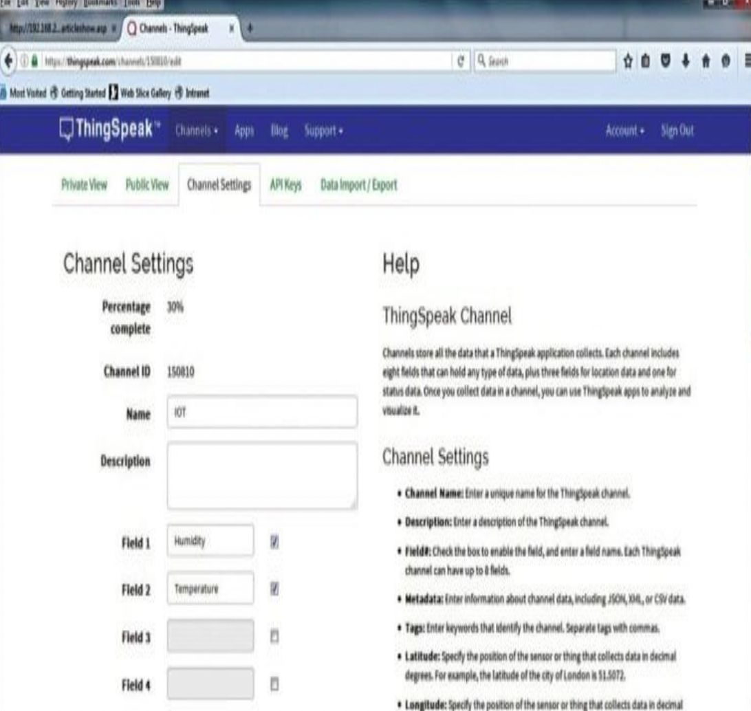
図：2 Temperature and humidity web dashboard

参考文献 ：
[1]D. Soni and A. Makwana, “A survey on mqtt: A protocol of internet of things(iot),” 04 2017.
[2] Akram Al-Issa, Mohammad Alshorman, Ismail A. “Comprehensive Survey on Internet of Things (IoT): Applications, Security Challenges, and Countermeasures”in 2022
https://www.irjet.net/archives/V4/i2/IRJET-V4I276.pdf

https://thesai.org/Downloads/Volume10No9/Paper_66-IoT_based_Temperature_and_Humidity_Controlling.pdf

